

Provozní

řád

ODLUČOVAČE LEHKÝCH KAPALIN
GSO/65-KB-0,34-100NS
Výrobní číslo: ZAK210193

Umístění: ………………….

Organizace provozující odlučovač lehkých kapalin:

………………………………………….
(razítko)

Provozní řád zavedl: …………………….. Dne:……………….
Platnost provozního řádu do: 31.12.2031

Provozní řád odlučovače lehkých kapalin

Projektant: |  | Tel.:
Dodavatel stavební části: |  | Tel.:
Dodavatel technologie – výrobce zařízení: | EKO Pardubice s.r.o  Holandská 467  533 01 Pardubice 21  IČO: 274 91 218 | Tel.:  Fax: | 466 002 204  466 009 202  www. ekopardubice.cz  info@ekopardubice.cz

Správce vodního toku: |  | Tel.:
Provozovatel kanalizace: |  | Tel.:

Osoby pověřené údržbou
Odpovědný pracovník: |  |  |  |  |  | Tel.:
Zástupce: |  |  |  |  |  | Tel.:
 | Příjmení a jméno: | Funkce: |  | Telefon: | Poučen dne: |  | Popis pracovníka: |  | Školil:
1.
2.
3.
4.

Servisní organizace
Smluvní servisní organizace:
Kontaktní osoby: |  | Tel.:
Kontaktní osoby: |  | Tel.:

Důležité kontakty
Provozovatel kanalizace: |  | Tel.:
Hasičský záchranný sbor ČR: |  | Tel.:
Zdravotnická záchranná služba: |  | Tel.:
Statutární orgán: |  | Tel.:
Policie ČR: |  | Tel.:
Územní hygienik: |  | Tel.:
Orgány krizového řízení: |  | Tel.:
Inspektorát České inspekce životního prostředí: |  | Tel:
Orgány krizového řízení: |  | Tel:
Složky integrovaného záchr. systému: |  | Tel:
Pobočka Státní plavební správy: |  | Tel.:

Parametry odlučovače lehkých kapalin:
Typ: | GSO/65-KB-0,34-100NS Třídy: I
Jmenovitá velikost (NS): | 100NS
Hydraulické zatížení Q_{max}: | 65 l/s
Ukazatel c_{nel}: | 0,34 mg/l
Přítok DN : | DN ….. mm | Odtok DN : | DN …….mm

Údaje o recipientu - maximální povolené hodnoty pro vypouštění čištěných vod:
Zaústění do:
Název toku: |  | Průtok Q₃₅₅ : | l/s
Kanalizační řád (stoka): |  |  | DN: | mm
Limitní hodnoty pro zaústění do recipientu:
Průtok Q_{max}: | l/s
Ukazatel c_{nel}: | mg/l

Schvalující statutární orgán provozního řádu (vodoprávní úřad):

Vyjádření statutárního orgánu:

Schválil: |  | Datum schválení:

- ZÁKLADNÍ ÚDAJE

Charakteristika zařízení
Odlučovač lehkých kapalin (OLK) typové řady GSO je určen k čištění odpadních vod z komunikací, parkovišť, zpevněných odstavných ploch a stáčišť ropných látek. OLK není určen pro čištění vod obsahujících emulze ropných látek tzn. například vody z mycích stanic s použitím mycích prostředků. Hlavním konstrukčním prvkem jsou desky a stěnové prvky z polypropylenu (PP) – strukturně lehčeného. U provedení „B“ je plášť z železobetonu.

Použitá technologie
Odstranění ropných látek (lehkých kapalin) z vody. Ropné látky s výjimkou vysoce stabilních emulzí jsou odstraňovány koalescencí na polyamidových třískách, gravitačním oddělením a separací ropné fáze sorpcí na selektivním textilním sorbentu, příp. (po zpracování biozóny) také biodegradací uhlovodíků. Četnost a uspořádání vnitřní technologie je odvislá od požadované účinnosti čištění.
Popis funkce
Voda s obsahem ropných látek přitéká do sedimentačního prostoru ke koalescenční sekci se sdruženou funkcí deemulgace a usměrněním průtoku. Pevné sunuté a suspendované látky se usazují v sedimentačním prostoru. Ropné látky vystupují k hladině a jsou unášeny vodou vystupující z odlučovacího prostoru přes přelivnou hranu. Gravitací odloučené ropné látky se shromažďují na hladině sběrné šachty za koalescenční sekcí. Na sorpčním filtru je voda dočištěna na deklarované parametry. Po průtoku sorpcí vyčištěná voda odtéká přes prostor havarijního uzávěru do výstupní (vzorkovací) šachty a dále potrubím do recipientu. Popsaná funkce odpovídá odlučovačům s účinností čištění c_{nel} do 0,34 mg/l. U ostatních účinností je funkce obdobná.
Při maximálním hydraulickém zatížení stoupne hladina v OLK až nad kótu přelivné hrany odlehčení a gravitací vyčištěná voda odtéká odlehčovací trasou pod nornou stěnou přes přeliv odlehčení do výstupní šachty a do recipientu. Ropné látky zůstávají zadrženy na hladině sedimentační sekce. Po opětném poklesu hladiny jsou lehké kapaliny odvedeny sběrným žlabem na koalescenci a sorpci.

- PROVOZNÍ ÚDAJE A UKAZATELE NUTNÉ PRO ZAJIŠTĚNÍ ŘÁDNÉHO A SPOLEHLIVÉHO PROVOZU

Provozní řád je na místní podmínky a zakomponovat do provozního řádu vodního hospodářství ve smyslu TNV 75 69 11 „Odvětvová technická norma vodního hospodářství“.
Provozovatel je povinen:

- Zpracovat a nechat schválit ( příslušným vodohospodářským orgánem) provozní řád.
- Prostřednictvím osoby určené a proškolené nebo odborné firmy, provádět předepsané kontroly a údržbu.
- Vést provozní deník a zaznamenávat provedené úkony a údržbu.
- Zabezpečovat odběry a vyhodnocení vzorků podle rozhodnutí vodohospodářského orgánu.

Všeobecné pokyny
Obsluha je povinna dodržovat pokyny Provozního řádu a pokyny dodavatele, výrobce a servisní organizace zapsané v provozním deníku. Řády a pokyny neomezují povinnosti vyplývající z pracovněprávních a ostatních zákonů a předpisů.

POKYNY PRO OBSLUHU

Uvedení odlučovače do provozu
Odlučovač musí být vždy před uvedením do provozu naplněn vodou.

Pravidelná činnost obsluhy
Obsluha pravidelně zajišťuje tyto úkony:
- Pravidelná kontrola odlučovače 1x za týden u odlučovačů silně zatížených (v dílenských provozech, myčkách apod.).
- Pravidelná kontrola 1x za měsíc (minimálně 1 x za ½ roku) u odlučovačů v běžném provozu (parkoviště, komunikace apod.).
- V intervalech nejvýše 5 let musí být odlučovací zařízení vyprázdněno (vodu odčerpávat ze všech komor zároveň) a podrobeno generální technické kontrole prověřující těsnost a stavební stav.
- Kontrola po mimořádné události ( požár, autonehoda s velkým únikem provozních kapalin, povodeň, obleva, teroristické ohrožení, apod.).
- Kontrola celkového stavu zařízení, zejména bezpečného uzavření vík vstupních šachet.
- Kontrola sedimentačního prostoru a měření výšky usazených kalů (provádí se zápichem neostré měrné tyče do usazenin až ke dnu nádrže). Nános kalů nesmí přesáhnout 30 cm.
- Kontrola vrstvy odloučených lehkých kapalin (provádí se měrným válcem nebo měrnou tyčí). Vrstva lehkých kapalin ve sběrné šachtě nesmí přesáhnout 15 cm.
- Vizuální kontrola havarijního uzávěru (měrnou tyčí se ověří pohyblivost plováku - tím ověříme funkčnost ventilu) .
- Prověření elektrické signalizace - je-li instalována, přiblížíme k indukčnímu čidlu jakýkoliv kovový předmět, po tomto musí dojít k zapnutí alarmu.
- Kontrola úplnosti instalovaných bezpečnostních tabulek.

- Při kontrole a údržbě uvnitř odlučovače a v jeho blízkosti je přísně zakázáno používat otevřený oheň, tepelné zdroje a předměty způsobující elektrický či statický výboj. V těchto prostorech je nebezpečí exploze výparů a zemních plynů.
- Kontrola provozního deníku a provedení zápisu o zjištěných skutečnostech.

Zjištěné závady je nutné neprodleně odstranit, případně kontaktovat výrobce nebo smluvní servisní firmu!

- ODPADY

Vznik a likvidace odpadů
Při provozu zařízení dochází k odlučování látek, které je nutné likvidovat v souladu s platnými předpisy v rámci odpadového hospodářství provozovatele.
Zatřídění odpadů
Odpady vzniklé provozem Odlučovače lehkých kapalin jsou klasifikovány jako
Nebezpečné odpady (*) podle § 6 zákona č. 541/2020 Sb., o odpadech a v tabulce níže je uveden jejich zatřídění podle vyhlášky č. 8/2021 Sb., o Katalogu odpadů a posuzování vlastností odpadů (Katalog odpadů).

Skupiny/ Název druhu odpadu | katalogové číslo druhů odpadů
13 Odpady olejů a odpady kapalných paliv (kromě jedlých olejů a odpadů uvedených ve skupinách 05 a 12)
13 05 Odpady z odlučovačů oleje
Pevný podíl z lapáku písku a odlučovačů oleje | 13 05 01*
Kaly z odlučovačů oleje | 13 05 02*
Kaly z lapáků nečistot | 13 05 03*
Olej odlučovačů oleje | 13 05 06*
Zaolejovaná voda z odlučovačů oleje | 13 05 07*
Směsi odpadů z lapáku písku a z odlučovačů oleje | 13 05 08*

15 Odpadní obaly, absorpční činidla, čistící tkaniny, filtrační materiály a ochr. oděvy jinak neurčené
15 02 Absorpční činidla, filtrační materiály, čistící tkaniny a ochranné oděvy
Absorpční činidla, filtrační materiály (včetně olejových filtrů jinak blíže neurčených), čistící tkaniny a ochranné oděvy znečištěné nebezpečnými látkami | 15 02 02*

Odvoz a zneškodnění odloučených látek
Provádí, minimálně však jednou za rok, provozovatel nebo odborná firma s oprávněním k nakládání s nebezpečnými odpady a poučená výrobcem OLK.
Odborná firma provede odtěžení odloučených lehkých kapalin z hladiny.

Odvoz a zneškodnění kalů
Provádí, minimálně však jednou za rok, provozovatel nebo odborná firma s oprávněním k nakládání s nebezpečnými odpady a poučená výrobcem OLK.
Odborná firma rozmíchá odloučený kal a celý obsah vytěží.

- ÚDRŽBA

Údržba koalescenčního filtru
Provádí, minimálně však jednou za ½ roku, provozovatel nebo odborná firma s oprávněním k nakládání s nebezpečnými odpady a poučená výrobcem OLK.
Po odčerpání kalů, odborná firma, podle potřeby ostříká koalescenční filtry a prostor OLK tlakovou vodou. Vodu z mytí je nutné odčerpat a ekologicky zlikvidovat.

Údržba sorpčního filtru
Provádí, minimálně však jednou za 2 až 6 měsíců (dle zátěžových podmínek), provozovatel nebo odborná firma s oprávněním k nakládání s nebezpečnými odpady a poučená výrobcem OLK.
Vizuálně zkontroluje stupeň nasycení sorpční náplně. Sorbent se stupněm nasycení mění barvu z původně bílé do hnědé až černé. Při dosažení cca 1/2 sorpční kapacity je nutné náplň vyměnit. Nejprve snIžte hladinu v odlučovači (o cca 50 cm) pod spodní rošt sorpční jednotky. Posunem a nadzvednutím vyjměte horní rošt sorpční jednotky. Stávající náplň uložte do předepsané a označené vodotěsné nádoby. Rošt naplňte novou hydrofobní střiží - FIBROILEM, rukou zhutněte a opět doplňte. Potřebné množství střiže v nezhutněném stavu je cca dvojnásobek objemu sorpční jednotky. Hustota FIBROILOVÉ plnění sorpčního filtru je 65 kg/m³. Přiklopením a posunem zajistí horní rošt sorpční jednotky. Použitý a znečištěný FIBROIL je nebezpečným odpadem, musí být předán k likvidaci odborné firmě. Likvidace odpadu musí být evidována dle platných předpisů.
Původní dodávaná náplň je hydrofobní sorpční střiží tuzemské výroby - FIBROIL. V případě záměny je nutné kontrolovat a měnit sorbent podle pokynů k danému sorbnetu.

Odběr vzorků vody
Na výzvu provozovatele, podle harmonogramu určeného v povolení s nakládáním s vodami, provádí autorizovaná laboratoř.
Odběr vzorků je spojen s měřením průtoku. Měření a odběr provádí předepsanými postupy pracovník autorizované laboratoře.

Zimní provoz
Zařízení je zpravidla uloženo pod niveletou kanalizace v nezámrzné hloubce a zimní provoz nevyžaduje zvláštní opatření. Zařízení je vhodné kontrolovat po tání sněhu a oblevách. Lapák kalu a intervaly údržby jsou dimenzovány tak, aby nedocházelo k zanášení inertními posypovými materiály a nejsou tedy nutné častější kontroly.

BEZPEČNOSTNÍ OPATŘENÍ

Bezpečnost a ochrana zdraví při práci
OLK smí obsluhovat a udržovat osoba starší 18 let, fyzicky a duševně způsobilá, zaškolená a poučená. Obsluhovatel musí být uveden v provozním deníku, ve kterém je uveden záznam o jeho zaškolení.

Obecně
Bezpečnostní a hygienické předpisy musí být zveřejněny na viditelné vývěsce, včetně telefonních čísel a adres, na které se obsluha obrací v tísni:
- nadřízený pracoviště
- statutární orgán
- hasiči
- záchranná služba
- servisní organizace

Bezpečnost práce
- Otevřené šachtice musí být zajištěny proti pádu osob, nejlépe přítomností dalšího pracovníka. Toto platí zejména v případě, že jeden pracovník vstupuje do odlučovače.
- Při vstupu do zařízení hrozí nebezpečí výskytu jedovatých či výbušných plynů a par. V zařízeních uložených pod úrovní terénu a pracujících s vodou často bývá nedostatek kyslíku. Vzdušný kyslík může být vytlačen jinak neškodným CO₂, hrozí udušení.
- po odvětrání před vstupem do zařízení musí být provedeno změření koncentrace kyslíku v zařízení. Minimální koncentrace pro vstup do zařízení bez použití izolačního dýchacího přístroje je 19% objemových.
- Při vstupu do zařízení je nutné zabezpečit:
  - Informovat nadřízené a spolupracovníky o zamýšlené práci
  - Dozor dalším poučeným pracovníkem, který do zařízení nevstupuje
  - Upoutání pracovníka vstupujícího do zařízení lanem
POZOR! Nepodceňujte tato opatření. Úrazy včetně smrtelných úrazů
z udušení a otrávení jsou časté. Příčinou bývá zanedbání a podcenění
základních bezpečnostních pravidel.
  - Před vstupem proveďte nucené odvětrání prostoru odlučovače nejlépe ventilátorem
  - Vytipovat a ověřit nejbližší místo či telefon pro rychlé přivolání pomoci
- Při práci je nutné používat vhodný oděv, gumové rukavice a ochranu zraku
- Odpadní vody mohou být zdrojem infekcí a nákazy, při manipulaci s vodou, kalem, odloučenými tuky je nutno zacházet maximálně opatrně
- V případě zranění, včetně sebemenší oděrky je nezbytné ránu ošetřit a desinfikovat, nejlépe vyhledat odbornou pomoc
- Po práci je nutné ruce a části těla, které mohly být potřísněny odpady omýt teplou vodou a mýdlem, případně ošetřit vhodným regeneračním krémem

Požární bezpečnost
OLK odlučuje ropné látky včetně benzínu a látek s nízkým bodem varu. Tyto látky je velmi obtížné smyslově rozpoznat a identifikovat. Nebezpečnost je podmíněna mnoha faktory včetně teploty. Při charakteru, zejména veřejných ploch nedokážeme vyloučit úniky těkavých látek a následně přítomnost nebezpečných výbušných par. V každém případě je nutné pracovat velmi obezřetně a dodržovat bezpečnostní zásady.
- V OLK a jeho blízkosti je zakázáno kouření a používání otevřeného ohně.
- Svítilny a nářadí musí být v nevýbušném provedení (hliníkové a plastové lopaty, ocelové nářadí musí být potaženo vrstvou mědi atd.)
- Do OLK se nesmí vstupovat s mobilním telefonem či jiným zařízením, které může způsobit zapálení plynů a následnou explozi.
- Nelze používat oděvy, které indukují statickou elektřinu (silonové bundy…)
- Do prostoru OLK nesmí vstupovat osoby, které tam nepracují a nejsou řádně poučeny. Stejné zásady platí i pro osoby pohybující se v okolí OLK.
Kaly, sorbenty a odloučené kapaliny jsou hořlaviny. Jelikož neznáme jejich složení, pracujeme vždy maximálně opatrně a nepodceňujeme nebezpečí požáru.

Při práci je vhodné zajistit preventivní opatření.
- Znát spojení na požární a záchranné jednotky
- Znát umístění hasících přístrojů a umět je použít
- Vytipovat si ústupové cesty a promyslet postupy při požáru či jiné mimořádné události
- Vyhodnotit nebezpečnost pro okolí a vhodný postup varování

Ekologická bezpečnost
Odloučené látky jsou nebezpečnými odpady, které mohou kontaminovat velké množství vody a půdy. Odpady zneškodňují odborné firmy odpařováním a spálením či ukládáním na zabezpečených plochách k biodegradaci, kde jsou vytvořeny podmínky pro druhy bakterií, které dokáží odpad zpracovat a přetvořit na neškodné substráty. Nakládání s odpady se řídí Zákonem o odpadech č.185/2001 Sb., a pokyny příslušných orgánů životního prostředí v místě provozu. Pohyb odpadů je evidován a kontrolován. Firmy a podnikatelé žádají o souhlas k nakládání s nebezpečnými odpady. Porušování zásad a pravidel je postihováno Inspekcí životního prostředí.
Doporučujeme předat péči o OLK odborné firmě mající náležité oprávnění, technické a personální vybavení.

Zakázané manipulace
- Obsluha není oprávněna provádět práce a manipulace, pokud tato nejsou specifikována v Provozním řádu a dalších dokumentech.
- Zakázáno je zejména upravovat OLK za účelem obejití některé funkční částí a provozovat zařízení bez předepsaných náplní.
- Zařízení nesmí obsluha opustit jsou-li otevřeny vstupní šachtice.
- Je zakázáno kouření a manipulace s otevřeným ohněm v blízkosti OLK.
- Omývat funkční části v OLK saponáty a jinými tenzidy.

Bezpečnostní značení
V blízkosti vstupních šachet je nutné osadit následující bezpečnostní tabulky:
- Nebezpečí požáru značka NB.3.03 dle ČSN ISO 3864
- Kouření zakázáno značka .1.1 dle ČSN ISO 3864
- Zákaz vstupu s otevřeným ohněm značka B.1.2 dle ČSN ISO 3864
- Nápis Odlučovač lehkých kapalin – nebezpečí požáru!

Odborná servisní organizace
Za odbornou servisní organizaci se považuje firma mající příslušné technické a personální vybavení a je oprávněna k nakládání s výše uvedenými odpady. Záruka poskytovaná výrobcem zařízení – EKO Pardubice s.r.o., je podmíněna dodržováním zásad pro provádění údržby.

Provozní deník
Provozní deník je veden pro každý odlučovač. V deníku se provádějí tyto záznamy:
Jména a funkce osob pověřených údržbou a osob jim nadřízených.
- Výsledky pravidelné kontroly odlučovače.
- Záznamy o mimořádných událostech (např. požár na odvodňované ploše a použití smáčedel, olejové havárie, povodně).
- Záznamy o provedených opatřeních po mimořádných událostech.
- Záznamy o opravách, servisních úkonech a školení obsluhy.
- Požadavky na rozsáhlejší údržbu a pomoc odborné firmy.
- Záznamy ostatních událostí a souvislostí majících vliv na provoz a funkčnost odlučovače.
Provozní deník musí být na požádání předložen vodohospodářským orgánům, dodavateli, nebo autorizované servisní firmě.

Výkresová dokumentace
Výkresová dokumentace je nezbytná při řešení záručních a provozních problémů. Za součást provozního řádu lze považovat:
- Situace v měřítku 1/200 až 1/500 se zakreslením spojovacích potrubí a vedením ostatních inženýrských síti.
- Půdorys technologického zařízení - hlavních objektů.
- Funkční schéma OLK.
Nedílnou součástí Provozního řádu je Provozní deník.

Zpracováno dle čl. 10 ČSN 75 6551.

Funkční schéma OLK – varianta s účinností c_{nal} do 0,34 mg/l

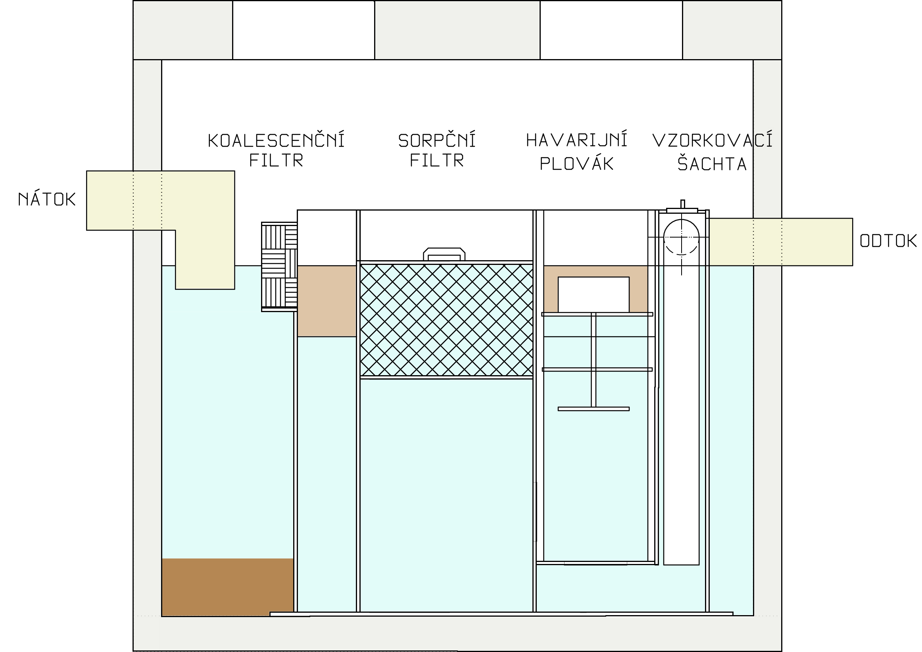

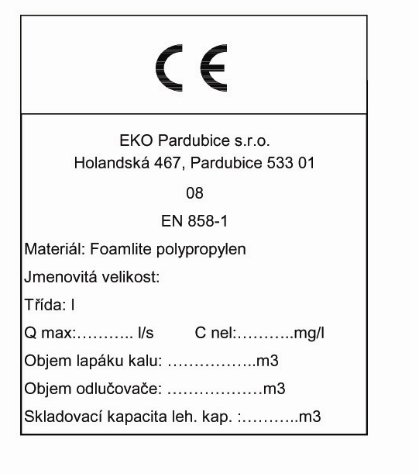

65 . 0,34
7,300
10,200

0,680

